**Odzież dla puszystych mężczyzn**

**Gdzie można kupić odzież dla puszystych mężczyzn i na jakich produktach warto się skupić by dobrze się prezentować? Znajdź odpowiedź w naszym artykule.**

**Moda elegancka dla mężczyzn**

W każdej szafie dorastającego mężczyzny powinny znaleźć się pewne obowiązkowe produkty, dzięki którym możliwe jest skomponowanie stylizacji na każdą okazję. Do basicowych ubrań możemy zaliczyć dobrze skrojone jeansy oraz spodnie garniturowe. Warto również zainwestować w białą koszulę casualową oraz elegancką a także marynarkę. W garderobie nie powinno również zabraknąć bluzek z długim rękawem oraz t-shirtów w bieli, szarości oraz czerni czy naszym ulubionym kolorze. To o czym warto wspomnieć, również [odzież dla puszystych mężczyzn](https://www.xxlmen.pl/), spełniająca powyższe cechy, która będzie dobrej jakości umożliwi mężczyznom postawnym i z dodatkowymi klilogramami korzystne prezentowanie się każdego dnia.

**Odzież dla puszystych mężczyzn**

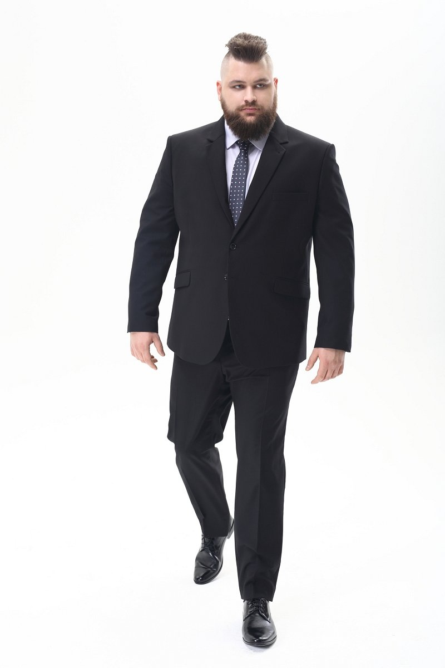

Niemniej jednak z pewnością zauważyliście, że na rynku jest stosunkowo mało sklepów stacjonarnych, które oferują szeroki wybór **odzieży dla puszystych mężczyzn**, dlatego też casualowych oraz eleganckich ubrań na specjalną okazję mężczyźni z większymi rozmiarami powinni szukać w sieci. Jednym z miejsc jakie możemy polecić jest sklep internetowy XXL MEN. W jego ofercie znajdziemy szeroki wybór garniturów, koszul oraz akcesorii oraz kurtek czy marynarek.